CORRECTION
A-LE LEVER TOPOGRAPHIQUE AVEC UN TACHEOMETRE, GENERALITE
Activité notée n°1 : Répondre aux questions.

QUESTIONS
Dés que possible et utile, dessiner un croquis explicatif
(mieux vaut un bon dessin qu’un long discours)
- Citer et dessiner les 3 dimensions de l’espace 3D.  - Citer les 3 directions ou 3 distances  - Réflexion et déduction : Qu’est ce que la planimétrie ? Quelles sont les 2 dimensions de la planimétrie ?  - Réflexion et déduction : Qu’est ce que l’altimétrie ? Quelles est la dimension de l’altimétrie ?  - Réflexion et déduction : Quelle direction, conserve l’altitude (Z) en altimétrie ?  - Réflexion et déduction : Quelle direction conserve la longitude X et la latitude Y en planimétrie 2D (X,Y) ?  - Logique : Pourquoi faut-il bien mettre en station le tachéomètre ?  (=Pourquoi le tachéomètre doit être placé parfaitement à la verticale de la station connue en X,Y ?)  - Que mesure un tachéomètre ?  - Quelles sont les 2 coordonnées polaires ?  - Quelles sont les 3 distances mesurées par un tachéomètre  - Quelles sont les 2 angles mesurés par un tachéomètre  - Que mesure un GPS ?  - Quelles sont les 3 coordonnées rectangulaires ?  - Quels instruments mesurent les 3 coordonnées rectangulaires (X,Y,Z) et quel autres instruments mesurent les 2 coordonnées polaires (D< α) ?  - A quel moment la position d’un point dans l’espace est parfaitement connue ?  - Expliquez ce que sont dans un lever topographique :  Les stations  Le cheminement polygonal  Les points de détails  - Réflexion et déduction : Pour une visée horizontale au tachéomètre, quelle est (sont) la (les) valeur (s) de l’angle vertical ?  - Qu’est ce qu’un gisement ?  - Qu’est ce qu’un gisement 0 ou G0 ou V0 ? | /1  /1  /1  /1  /1  /1  /1  /1  /1  /1  /1  /1  /1  /1  /1  /1  /1  /1  /1
Note : / 20 | /19

Réponses de l’activité n°1

- Citer et dessiner les 3 dimensions dans l’espace 3D.

Légende :
Altitude = Z
X = longitude Est/Ouest
Y = latitude Nord/Sud
Z = altitude
Repère 3D

X= Est = E

Y = Nord = N

- Réflexion et déduction : Qu’est ce que la planimétrie ? Quelles sont les 2 dimenssions de la planimétrie ?
La planimétre est l’expression des 2 dimenssions : X= longitude : Est/ouet
Y =latitude : Nord/Sud

Y = Nord = N
X= Est = E

Repère 2D
Planimétrique

Y = Nord = N
X= Est = E

- Réflexion et déduction : Qu’est ce que l’altimétrie ? Quelles est la dimenssion de l’altimétrie ?
La planimétre est l’expression d’une dimenssion : Z
Altitude = Z

Repère 1D
Altimétrique

- Citer les 3 directions ou 3 distances
-Dh-
Légende :
Distance horizontale = Dh
-Dv-
Distance verticale = Dv
-Di-
Distance inclinée = Di

- Réflexion et déduction : Quelle direction, conserve l’altitude (Z) en altimétrie ?
La direction horizontale (Dh), conserve les altitudes (Z)

- Réflexion et déduction : Quelle direction conserve la longitude X et la latitude Y en planimétrie 2D (X,Y) ?
La direction verticale (Dv), conserve les (X,Y)

- Logique : Pourquoi faut-il bien mettre en station le tachéomètre ?
(=Pourquoi le tachéomètre doit être placé parfaitement à la verticale de la station connue en X,Y ?)

Le tachéomètre doit être placé parfaitement à la verticale de la station au sol, connue en X, Y.
En effet, l’axe du tachéomètre doit avoir les mêmes coordonnées X,Y que la station.
C’est la direction verticale qui permet de conserver les mêmes coordonnées X,Y que la station.
Ainsi le tachéomètre aura les mêmes coordonnes X,Y que la station.

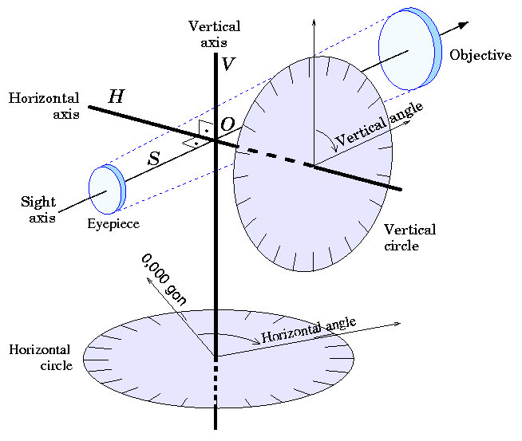

Direction verticale (Dv)
Station (X,Y)

- Que mesure un tachéomètre ?
Le tachéomètre mesure des coordonnées polaires : les distances et les angles ou direction => (D < α)

Le tachéomètre permet de mesurer des angles et des distances :

3 Distances
- Une distance horizontale (Dh)
- Une distance verticale (Dv)
- Une distance inclinée (Di)

2 angles
- Un angle horizontal (Ah)
- Un angle vertical (Av)

- Quelles sont les 2 coordonnées polaires ?
Les 2 coordonnées polaires sont les distances et les angles (ou direction)
(D < α)

- Quelles sont les 3 distances mesurées par un tachéomètre
Les 3 distances mesurées par un tachéomètre sont :
- Une distance horizontale (Dh)
- Une distance verticale (Dv)
- Une distance inclinée (Di)

- Quelles sont les 2 angles mesurés par un tachéomètre
Les 2 angles mesurés par un tachéomètre sont :
- Un angle horizontal (Ah)
- Un angle vertical (Av)

- Que mesure un GPS ?
En Europe, grâce aux satellites GALILEO, un GPS calcul les 3 coordonnées rectangulaires (X,Y ,Z)
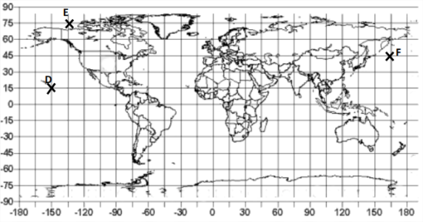
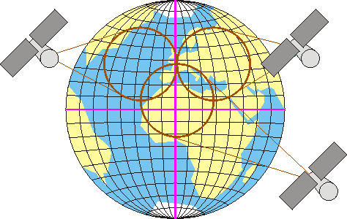
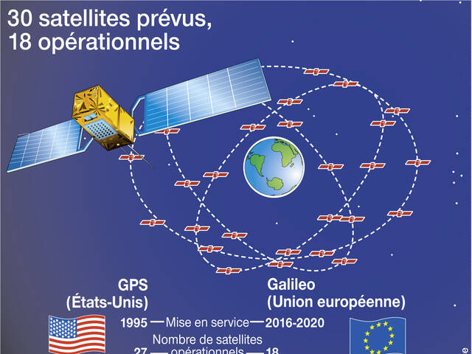

- Quelles sont les 3 coordonnées rectangulaires ?
Les 3 coordonnées rectangulaires (X, Y,Z), sont :
X = Longitude Est ou Ouest
Y = Latitude Nord ou Sud
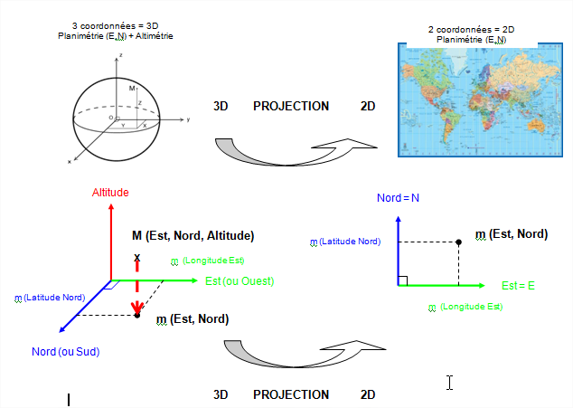
Z = altitude

- Quels instruments mesurent les 3 coordonnées rectangulaires (X,Y,Z) et quel autres instruments mesurent les 2 coordonnées polaires (D< α) ?
Le GPS GALILEO mesure les 3 coordonnées rectangulaires (X,Y,Z)
Le tachéomètre mesure les 2 coordonnées polaires (D < α)

- A quel moment la position d’un point dans l’espace est parfaitement connue ?
La position d’un point dans l’espace est parfaitement connu quand on connait les 3 dimensions = les 3 coordonnées rectangulaires GPS (X,Y,Z) du point.

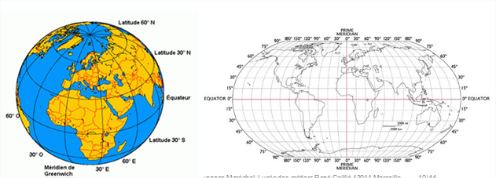

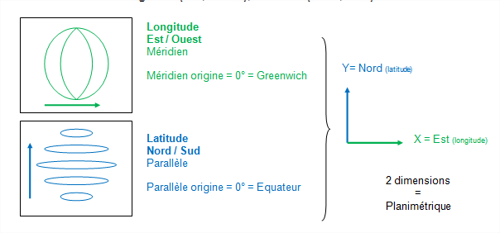

- Expliquez ce que sont dans un lever topographique :
1-Les stations
2-Le cheminement polygonal
3-Les points de détails
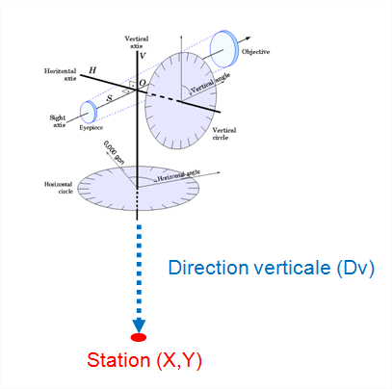
1-Les stations
Les stations sont généralement des spits (clous, pointes, …) implantés dans le sol.

Le géomètre met en station (= place à la verticale) le
tachéomètre au dessus du point de station

Le signe conventionnel de la station est :

Le géomètre cherche à déterminer (mesurer, calculer, …)
les coordonnées rectangulaires GPS (X,Y,Z) de la station.

2-Le cheminement polygonal
Terrain à lever
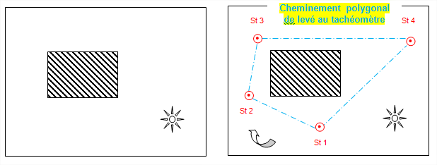

Le cheminement polygonal est immatériel (il n’existe pas sur le terrain)

Le cheminement correspond à la visée entre chaque station.
Le géomètre doit voir la station 2 et la station 4, de la station 1
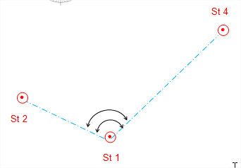
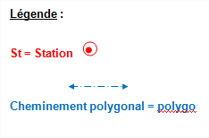

St N+1 St N St N-1

3- Les points de détails (= points existants sur le terrain) d'un levé topographique
Les ponts de détails sont les points qui matérialisent tous ce qu’il y a sur le terrain
Exemple du schéma explicatif : 4 points pour la parcelle, 4 points pour la maison, 1 ou 2 points pour l’arbre
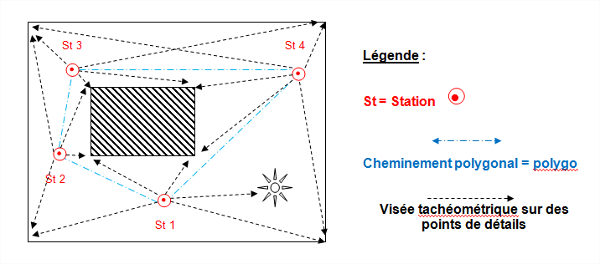

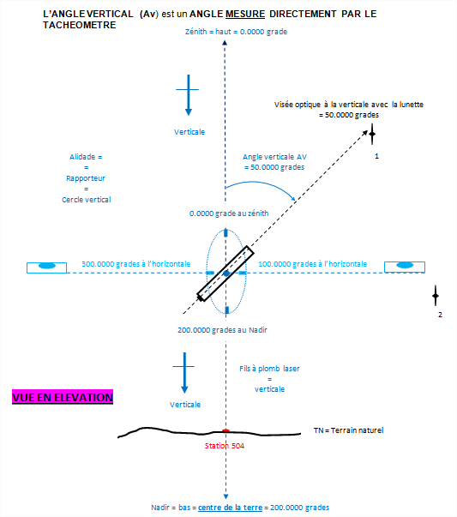
- Réflexion et déduction : Pour une visée horizontale au tachéomètre, quelle est (sont) la (les) valeur (s) de l’angle vertical ?
Une visée à l’horizontale doit donner
une lecture AV sur le cercle vertical :
Angle Vertical (AV)= de 100 ou 300 grades

- Qu’est ce qu’un gisement ?

Un gisement est l’angle que fait une direction (AB), avec le nord = un cap.
NORD = 0 grade
Direction AB
= Cap pour aller de Nantes à New-York

Direction AB
B
(New-York)
A
(Nantes)

Gisement AB ≈ 310 grades

- Qu’est ce qu’un gisement 0 ou G0 ou V0 ?
Un G0 (= V0 = gisement du 0 de l’alidade horizontale) est l’angle que fait la direction du 0 de l’alidade (le cercle horizontal du tachéomètre) avec le nord.
NORD = 0 grade

Gisement zéro (G0 = V0) ≈ 150 grades

0

EVALUATION N°1
Lever topographique 2 BAC TGT

Contrôle = devoir surveillé sur table

Situation :
La semaine dernière, en cours, nous avons abordés les points suivants :

On donne :

EXTRAIT DU CAHIER DE TEXTE EN LIGNE
Daté du 22/11/22

U21 & U22 : DROIT

Introduction au levé et au dessin topographique, les points suivants ont été abordés :
- Le tachéomètre
- Le GPS
- Les points de stations
- La mise en station du tachéomètre
- Le cheminement polygonal
- Les points de détails (= points existants sur le terrain) d'un levé topographique
- Les coordonnées rectangulaires
- Les coordonnées polaires
- La position d'un point (quand est ce que l'on connait parfaitement la position d'un oint dans l'espace 3D)
…

On demande :
Expliquez chacun des 9 points.

On exige :
Expliquez = définition, signes conventionnels, dessins, … dés que possible

Barème :

Chaque question est sur 2 points => 2 x 9 = /18 points

Présentation, soins, esthétique : /2 points

NOTE : /20 points

CORRECTION : Lever et dessin topographique

- Le tachéomètre

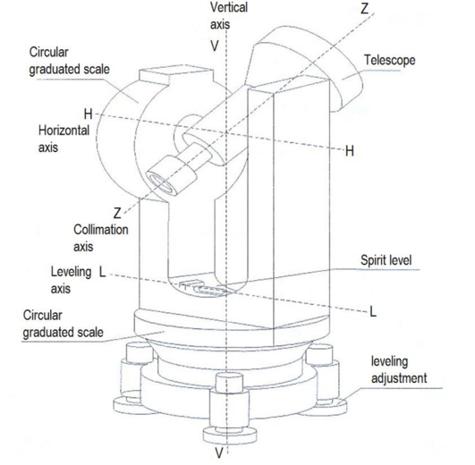
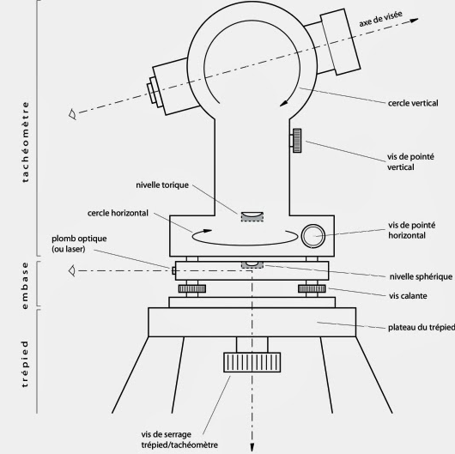

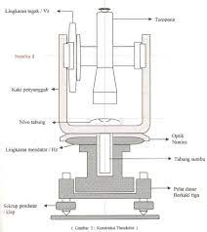

- Le GPS

En Europe, grâce aux satellites GALILEO, un GPS calcul (mesure) les 3 coordonnées rectangulaires (X,Y ,Z) . Ces coordonnées permettent de connaitre la position d’un point sur la terre ( = savoir où est le point avec precision)

- Les points de stations

Les stations sont généralement des spits (clous, pointes, …) implantés dans le sol.

Le signe conventionnel de la station est :

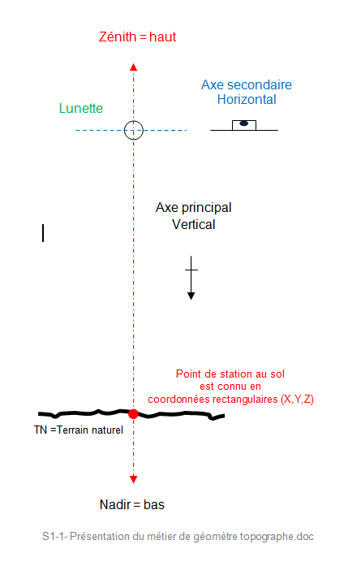
- La mise en station du tachéomètre

Le géomètre met en station (= place à la verticale)
le tachéomètre au dessus du point de station

Le géomètre cherche à déterminer (mesurer, calculer, …)
les coordonnées rectangulaires GPS (X,Y,Z) de la station.

- Le cheminement polygonal

Terrain à lever

Le cheminement polygonal est immatériel (il n’existe pas sur le terrain)

Le cheminement correspond à la visée entre chaque station.
Le géomètre doit voir la station 2 et la station 4, de la station 1

St N+1 St N St N-1

- - Les points de détails (= points existants sur le terrain) d'un levé topographique
Les ponts de détails sont les points qui matérialisent tous ce qu’il y a sur le terrain
Exemple du schéma explicatif : 4 points pour la parcelle, 4 points pour la maison, 1 ou 2 points pour l’arbre

7- Les coordonnées rectangulaires

Les coordonnées rectangulaires, sont les coordonnées 3 dimensions (X,Y,Z)
données par le GPS Européen GALILEO

X = Longitude Est ou Ouest
X = longitude Est (ou Ouest)
Y = latitude Nord (ou Sud)

Y = Latitude Nord ou Sud
Planimètre (X,Y) ou (E,N)
Planimétrie = 2D (2 dimensions)

Z = Altitude (≈hauteur)

8- Les coordonnées polaires

Les coordonnées polaires sont les 3 distances et les 2 angles mesurées par le tachéomètre ( D < α )

D = 3 distances : Dh = distance horizontale / Dv = distance verticale / Di = distance inclinée
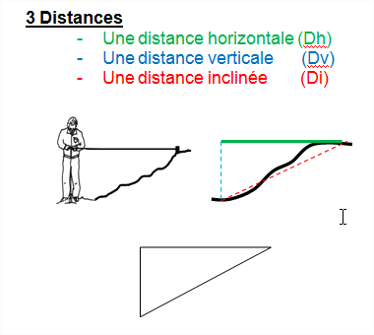

-Di-
-Dv-

-Dh-

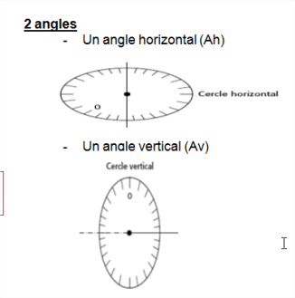

α = A = 2 angles : Ah = Angle horizontal

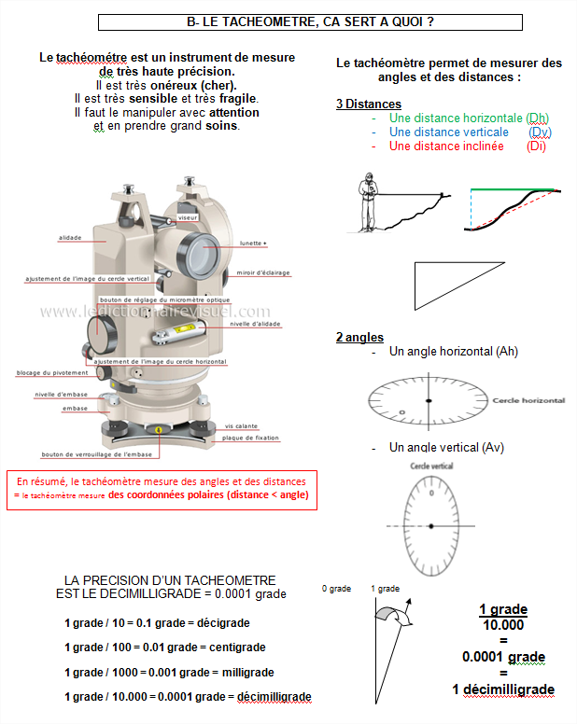

9- La position d'un point (quand est ce que l'on connait parfaitement la position d'un Point dans l'espace 3D)

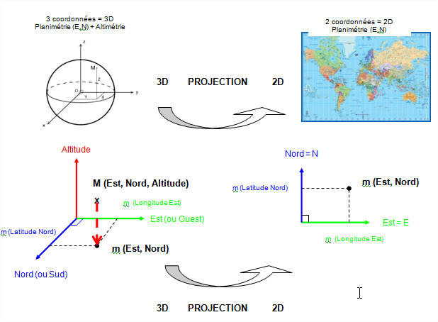
La position d’un point dans l’espace est parfaitement connu quand on connait les 3 dimensions = les 3 coordonnées rectangulaires GPS (X,Y,Z) du point.

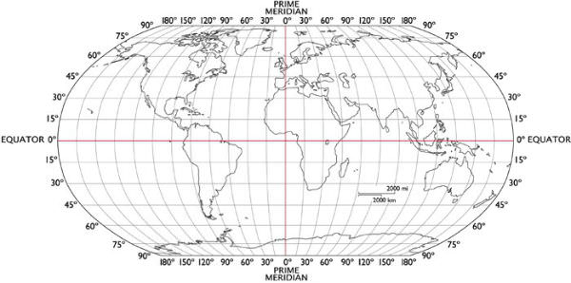
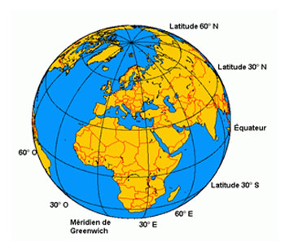

EVALUATION N°2
Lever topographique 2 BAC TGT

Contrôle = devoir surveillé sur table

G / GO / Coords rect / Coords pol

1-Expliquer ce qu’est un gisement (G) | /2
2-Expliquer ce qu’est un gisement 0 (= G0 = V0) | /2
3-Expliquer ce que sont les coordonnées rectangulaires.  Préciser tout ce qui vous parait utile à ce sujet : appareil de mesure, … | /2
4-Expliquer ce que sont les coordonnées polaires  Préciser tout ce qui vous parait utile à ce sujet : appareil de mesure, … | /2
ANLYSE DU CROQUIS  Répondez aux demandes et questions :  5-Sur le croquis, placer une rose des vents en direction N/S/E O, avec les grades  6- Ecrire une légende en respectant les signes conventionnels  7- Ecrire la valeur du V0, tel qu’il est dessiné sur la station 1  8- Sur la station 2, dessiner un V0 sur un tachéomètre (=goniomètre = rapporteur) ≈ 150 gon  8- Sur la station 3, dessiner un V0 sur un tachéomètre (=goniomètre = rapporteur) ≈ 350 gon  9-Remplir le tableau de la station 1 :  -Déterminer visuellement la valeur des visées sur les points de détail : 1-2-3-4-5. Ecrire cette valeur dans le tableau, en lieu est place (dans les bonnes cellules)  - Calculer le gisement des visées des points de détails : 1-2-3-4-5.  Ecrire cette valeur dans le tableau, en lieu est place (dans les bonnes cellules)  10- Déduire et écrire la formule qui permet de calculer le gisement des points visés, à partir des 2 angles horizontaux suivants :  - Le V0, du tachéomètre  - La visée Azh, sur le point de détail | /0.5  /0.5  /1  /1  /1  /2  /4  /1
Présentation, soins, application, propreté, … | /1
NOTE | /20

On exige :
La réintroduction de la question dans la réponse.
Dés que peut se faire : Une phrase, un dessin et un exemple

Stations  (St) | Points visés  Avec le tachéomètre | Azimut horizontal  (Azh) | V0 Station 2 | Gisement des points visés
St 2  V0 = 150 gon | 1 |  | 150
St 2  V0 = 150 gon | 2 |  | 150
St 2  V0 = 150 gon | 3
St 2  V0 = 150 gon | 4
St 2  V0 = 150 gon | 5
St

LEVE DE CORPS DE RUE

St 1
St 2
St 3
1
2
3
4
5
0

